Отчет
Книжный интернет магазин www.logobook.ru
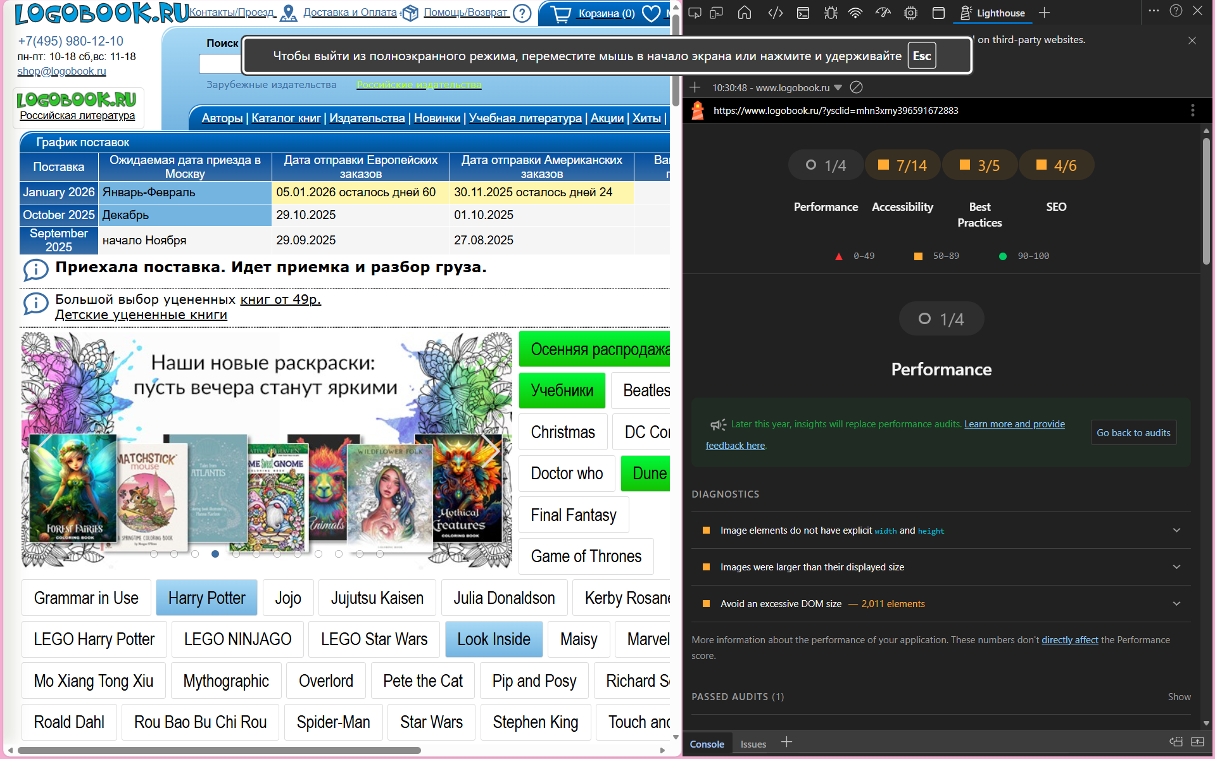

researching — с английского на русский

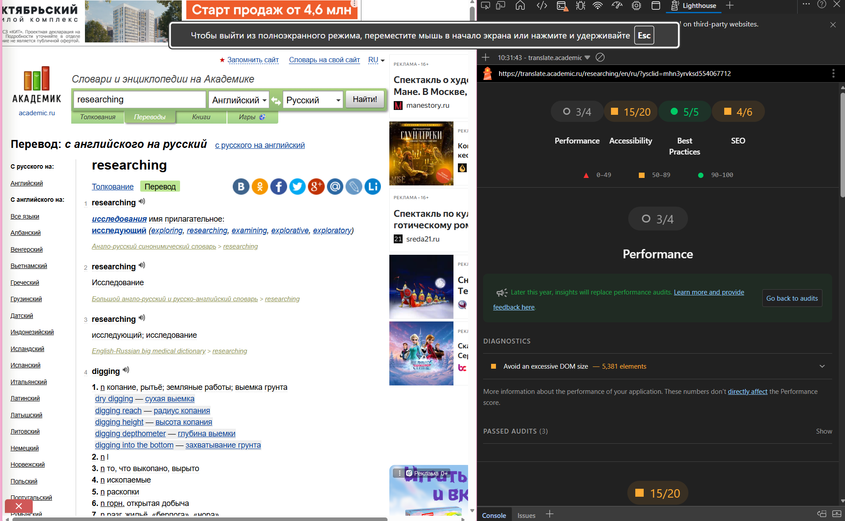

Harry Potter | Official home of Harry Potter, Hogwarts Sorting, and the Wizarding World

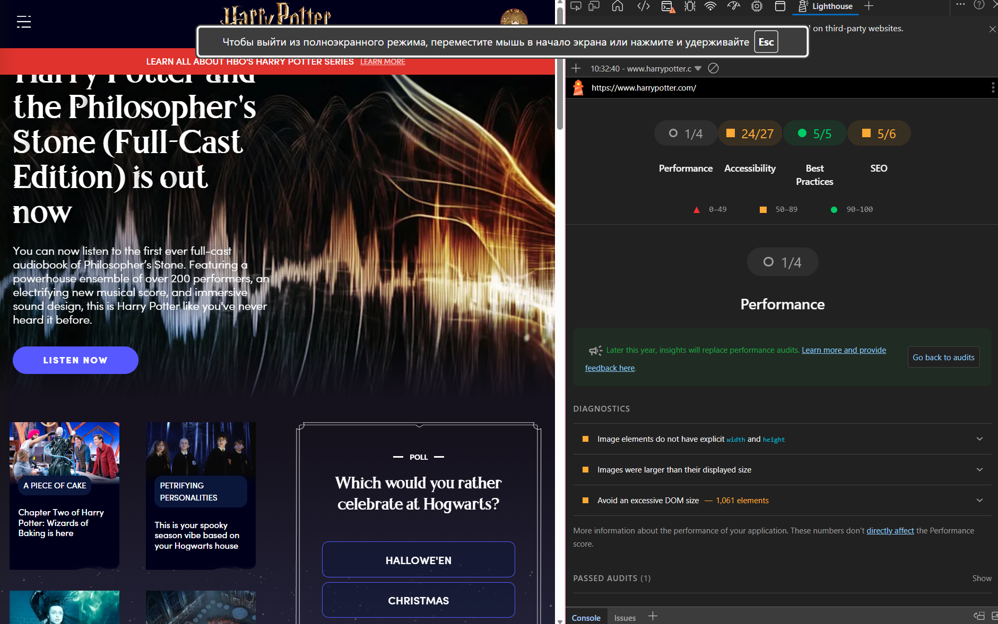

Severus Snape - NamuWiki
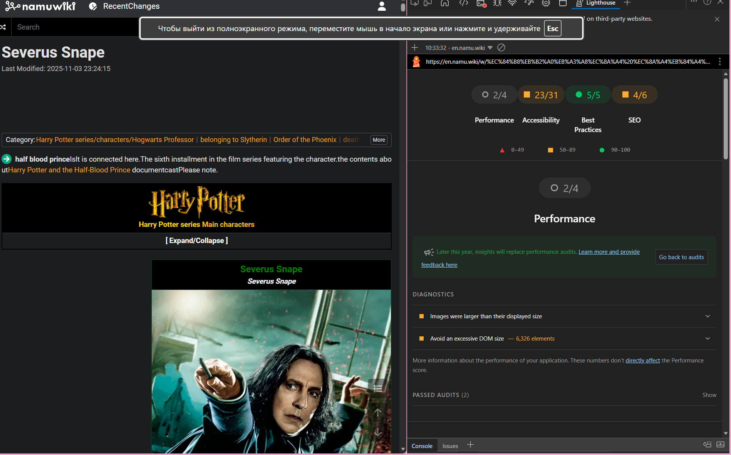
РАНХиГС - обучение в Москве | Официальный сайт Президентской академии
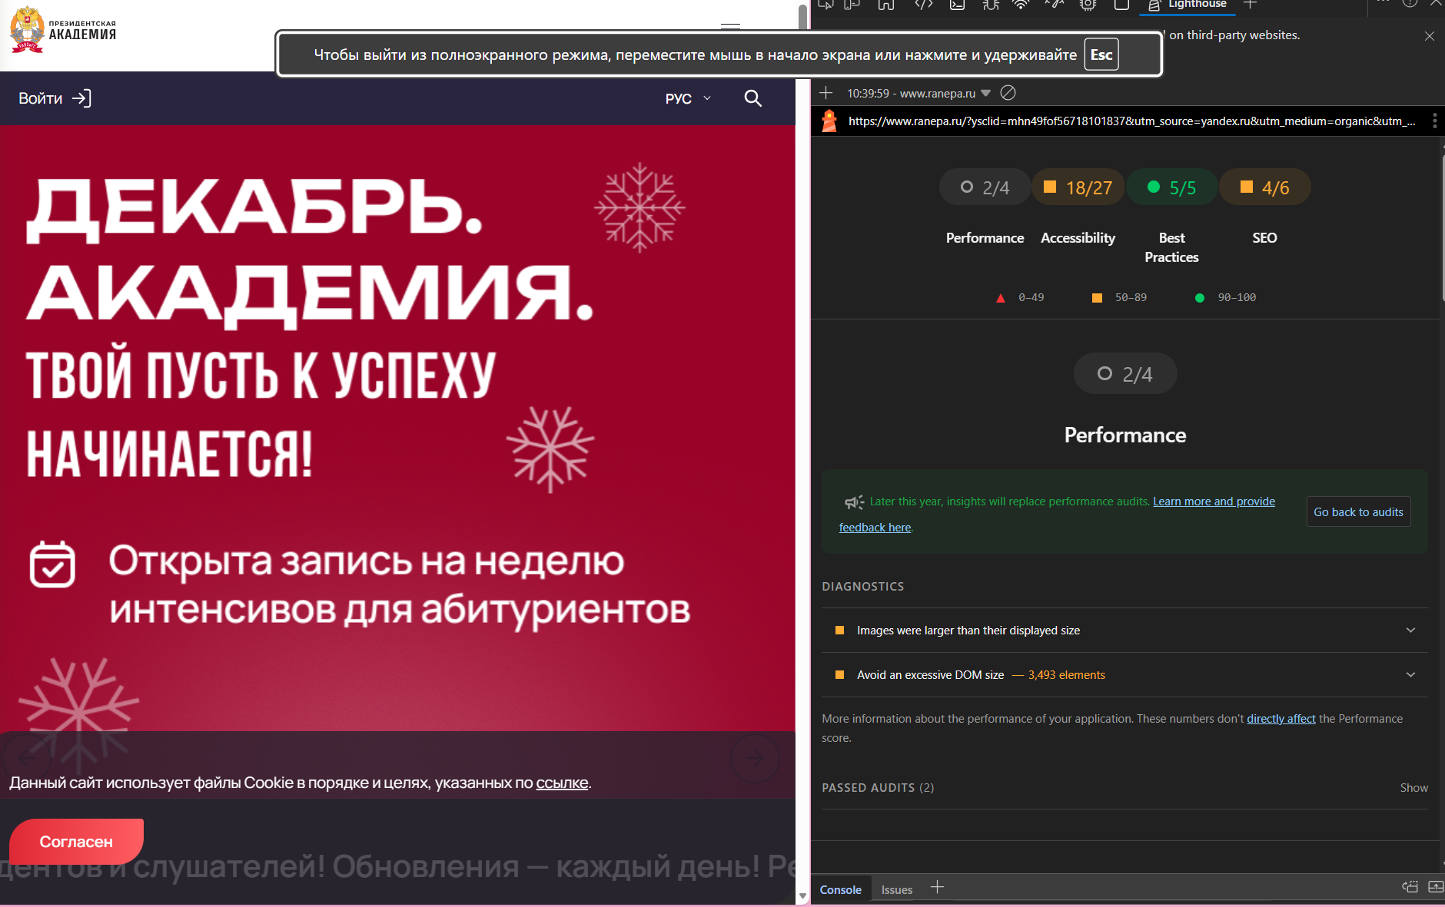

Я провела исследование и обнаружила, что многие сайты имею проблемы с производительностью, когда в DOM-дереве содержится слишком много элементов или есть проблемы с размерами изображений. Доступность достаточно низкая у представленных примеров, что говорит о неправильной семантике или плохой навигации. Никаких проблем не возникло в best practices. Также есть проблемы с SE0, а именно игнорирование мобильных пользователей, неправильная работа с контентом. Все это делает сайт неудобным для использования. У моего сайта система не обнаружила серьезных проблем.
Вывод: Огромное количество ошибок возникает из-за отсутствия системного подхода. Чтобы избежать это, нужно сжимать изображения, тогда загрузка будет производиться быстрее, создавать изначально правильную структуру, чтобы не было проблем с SEO. Если внимательно подходить к работе, то есть возможность избежать всех ошибок и создать удобный сайт.

